Město Čáslav
Zastupitelstvo města Čáslav

OBECNĚ ZÁVAZNÁ VYHLÁŠKA MĚSTA ČÁSLAV,
KTEROU SE REGULUJE KONZUMACE ALKOHOLICKÝCH NÁPOJŮ A ZJEVNÉ UMOŽŇOVÁNÍ KONZUMACE ALKOHOLICKÝCH NÁPOJŮ
Zastupitelstvo města Čáslav se na svém zasedání dne 14.09.2026 usnesením č. ZM/4/75/2026 usneslo vydat na základě § 17 odst. 2 písm. a) zákona č. 65/2017 Sb., o ochraně zdraví před škodlivými účinky návykových látek, ve znění pozdějších předpisů (dále jen „zákon o ochraně zdraví před škodlivými účinky návykových látek“), a § 10 písm. a) a d) a § 84 odst. 2 písm. h) zákona č. 128/2000 Sb., o obcích (obecní zřízení), ve znění pozdějších předpisů, tuto obecně závaznou vyhlášku (dále jen „vyhláška“):
Čl. 1
Úvodní ustanovení
- Tato vyhláška je vydávána za účelem ochrany veřejného pořádku ve městě Čáslav a v návaznosti na jiné právní předpisy stanovuje další opatření k posílení ochrany zdraví před škodlivými účinky konzumace alkoholických nápojů.
- Předmětem této vyhlášky je zákaz konzumace alkoholických nápojů a zjevného umožňování konzumace alkoholických nápojů na některých veřejných prostranstvích.
Čl. 2
Vymezení některých pojmů
- Konzumací alkoholických nápojů se rozumí požívání alkoholických nápojů nebo zdržování se na veřejném prostranství s otevřenou lahví a/nebo jinou nádobou s alkoholickým nápojem.
- Zjevným umožňováním konzumace alkoholických nápojů se rozumí rozlévání alkoholických nápojů nebo výdej otevřené láhve anebo jiné nádoby s alkoholickým nápojem.

Čl. 3
Zákaz konzumace alkoholických nápojů a zjevného umožňování konzumace alkoholických nápojů

- Zakazuje se konzumace alkoholických nápojů a zjevné umožňování konzumace alkoholických nápojů na těchto veřejných prostranstvích, která jsou současně graficky vymezena v příloze č. 1 této vyhlášky, která je nedílnou součástí této vyhlášky:
- Městská památková zóna města Čáslav – vymezena prostorem mezi tokem Brslenka a ulicemi Nazaret, Pražská, Masarykova, Jeníkovská, R. Těsnohlídka, Sadová, Za Rybníkem a Tylova – vč. těchto ulic,
- lokalita u VOŠ, SPŠ a OA Čáslav, ZUŠ a DDM Čáslav a Městského úřadu Čáslav (budova na adrese Gen. Eliáše 6) – vymezena prostorem mezi ulicemi Jeníkovská, Sv. Čecha, B. Němcové, Jiřího z Poděbrad a Přemysla Otakara II. – vč. těchto ulic,
- park u Střední zemědělské školy Čáslav – mezi ulicemi R. Těsnohlídka, Sadová, Za Rybníkem – vč. těchto ulic,
- lokalita u Střední zemědělské školy Čáslav a Základní školy Sadová Čáslav – vymezen prostorem mezi ulicemi Sadová, V Toufárně, V Břízkách, Na Svornosti a Novodvorská – vč. těchto ulic,
- lokalita vymezena prostorem mezi ulicemi Bojovníků za svobodu, J. Myslbeka, Tyršova, Dusíkova a Masarykova – vč. těchto ulic,
- lokalita vymezena prostorem mezi ulicemi Dusíkova, Jablonského, Boženy Němcové, Jiřího z Poděbrad, Přemysla Otakara II., Jeníkovská a Masarykova – vč. těchto ulic,
- lokalita vymezena prostorem mezi ulicemi R. Těsnohlídka, Jeníkovská, Žitenická, Havlenova a Ant. Dvořáka – vč. těchto ulic,
- pozemek parc. č. 189 k.ú. Čáslav (parčík na rohu ulic 28. října a Pražská).
- Dále se zakazuje konzumace alkoholických nápojů a zjevné umožňování konzumace alkoholických nápojů na těchto veřejných prostranstvích:
- veřejně přístupná zařízení dětských hřišť a sportovišť a v okruhu 50 m od nich,
- u budov předškolních, školních a školských zařízení (mateřské, základní, střední, vyšší odborné, odborné a umělecké školy) a v okruhu 50 m od nich,
- autobusové nádraží a prostory přístřešků, čekáren a zastávek autobusové dopravy a v okruhu 10 m od nich,
- veřejná prostranství u vlakových nádraží a v okruhu 50 m od nich,
- veřejná prostranství u objektů supermarketů, obchodních domů, obchodních center a v okruhu 50 m od nich.
- Zákaz konzumace alkoholických nápojů a zjevného umožňování konzumace alkoholických nápojů neplatí
- ve dnech 31. prosince a 1. ledna,
- na restauračních zahrádkách a předzahrádkách, které jsou součástí restauračních zařízení, a to po dobu jejich provozu,
- v místě a době konání kulturní, sportovní nebo jiné společenské akce přístupné veřejnosti.

Čl. 4
Zrušovací ustanovení
Zrušuje se:
- obecně závazná vyhláška města Čáslav č. 6/2011 o zákazu konzumace a zjevného umožňování konzumace alkoholických nápojů na vybraných veřejných prostranstvích města Čáslav ze dne 19.09.2011,
- obecně závazná vyhláška města Čáslavi č. 1/2012, kterou se mění a doplňuje obecně závazná vyhláška města Čáslav č. 6/2011 o zákazu konzumace a zjevného umožňování konzumace alkoholických nápojů na vybraných veřejných prostranstvích města Čáslav ze dne 18.06.2012.

Čl. 5
Účinnost
Tato vyhláška nabývá účinnosti počátkem patnáctého dne následujícího po dni jejího vyhlášení.

Ing. Jaromír Strnad v.r. Mgr. Renata Vaculíková v.r.
starosta místostarostka
Příloha č. 1
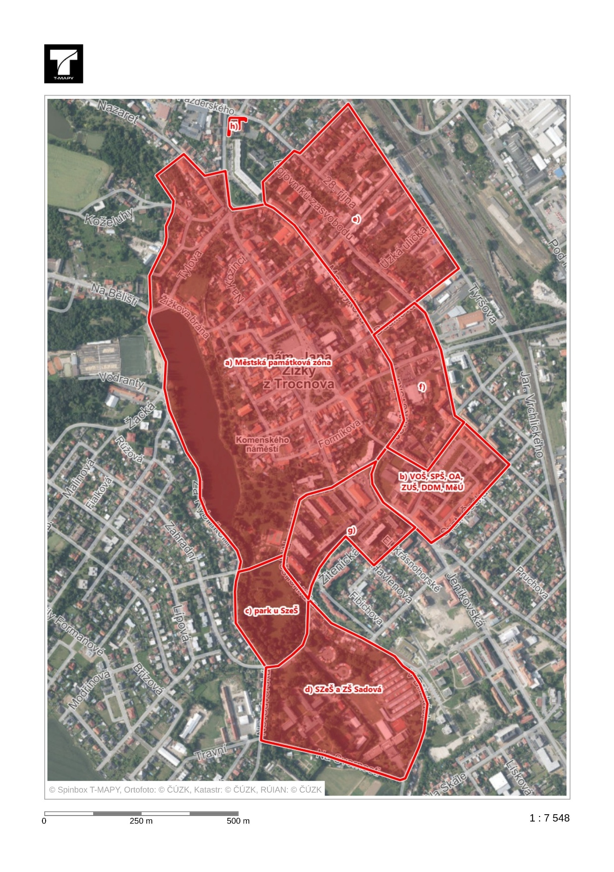
https://gis.meucaslav.cz/mapa/katastralni-mapa-g/?c=-676523.65%3A-1071789.9&z=4&lb=cuzk_of&ly=hr%2Cad%2Cul%2Cpag&lbo=0.9&lyo=&n=48a67-7194039125bed07de24cdc

Například § 11 a násl. zákona o ochraně zdraví před škodlivými účinky návykových látek.
§ 2 písm. f) zákona o ochraně zdraví před škodlivými účinky návykových látek.

